Załącznik nr 1 do SWZ

OPIS PRZEDMIOTU ZAMÓWIENIA

Zamówienie obejmuje sporządzenie dokumentacji projektowej z kompletem wymaganych uzgodnień w tym konserwatorskich i decyzji administracyjnych lub zgłoszeń oraz prace budowlane polegające na „Zagospodarowaniu zabytkowego parku w zespole dworskim w Tarnawatce”. Do sporządzenia dokumentacji projektowej Wykonawca pozyska niezbędne dokumenty, mapy i warunki.
Zakres zadanie obejmuje wykonanie ekspertyz dendrologicznych z badaniem w koronie drzew wraz z przeprowadzeniem niezbędnych zabiegów pielęgnacyjnych, wykonanie: alei, ogrodzenia oraz małej architektury (tablice informacyjne szt. 2, ławki z oparciem szt. 3, kosz na śmieci z daszkiem szt. 3, słupki uliczne uniemożliwiające przejazd przez park szt. 8).
Prace będące przedmiotem zamówienia prowadzone będą na działkach nr ewid.: 92/2, 100, 101/1 obr. Tarnawatka-Osada które stanowią własność Gminy Tarnawatka o pow. łącznej: 1,4946 ha. Aktualna funkcja terenu to park. Park w zespole dworskim w Tarnawatce to obszar wpisany do rejestru zabytków województwa lubelskiego na mocy decyzji Wojewódzkiego Konserwatora Zabytków w Zamościu z dnia 28.05.1985 r. znak: KL.53434/85 pod numerem A/1469.
Zadanie należy wykonać zgodnie z obowiązującymi przepisami, warunkami technicznymi oraz niniejszym opisem przedmiotu zamówienia, z uwzględnieniem załączników tj. karty białej, wytycznych konserwatorskich i wypisu z wyrysem z MPZP Gminy Tarnawatka. Roboty budowlane muszą być wykonywane zgodnie z opracowaną dokumentacją. Działania projektowe i wykonawcze należy przeprowadzić w oparciu o materiały historyczne w porozumieniu z konserwatorem.
Przez Park przebiega linia elektroenergetyczna łącząca działki nr 96, 101/2 oraz 105, co należy uwzględnić przy wszystkich pracach.
Wszelkie zabiegi dendrologiczne muszą być wykonywane zgodnie z opracowaną dokumentacją, inwentaryzacją, weryfikacją w terenie, obowiązującymi normami i warunkami technicznymi wykonania i odbioru ww. prac. Przeprowadzenie ekspertyzy nie może pogorszyć obecnego stanu drzew.
W dokumentacji projektowej należy uwzględnić możliwość dalszego zagospodarowania terenu.
Przy wykonywaniu zadania należy odpowiednio zabezpieczyć drzewa. Przestrzeń zaaranżowana powinna być bez barier architektonicznych i dostosowana do potrzeb osób z niepełnosprawnością.
Robotami budowlanymi musi kierować osoba, która posiada uprawnienia budowlane określone przepisami Prawa budowlanego oraz która przez co najmniej 18 miesięcy brała udział w robotach budowlanych prowadzonych przy zabytkach nieruchomych wpisanych do rejestru lub inwentarza muzeum będącego instytucją kultury.

UWAGA!! Szacunkowe długości i powierzchnie stanowią wartość przybliżoną. Dokładne dane zostaną określone przez wykonawcę na podstawie projektu uzgodnionego z konserwatorem i Zamawiającym.

Wykonawca na etapie sporządzania dokumentacji projektowej uzgodni z Zamawiającym rozwiązania, które przedłoży do zatwierdzenia wraz z klauzulą kompletności i oświadczeniem o wykonaniu dokumentacji zgodnie z umową, obowiązującymi przepisami, normami i wytycznymi oraz, że dokumentacja została wykonana w zakresie kompletnym z punktu widzenia celu, jakiemu ma służyć.
1. Przeprowadzenie ekspertyzy dendrologicznej

W zakresie ekspertyzy dendrologicznej należy ująć:
- lokalizację drzewa (mapa, adres (obręb, arkusz, nr działki)), określenie gatunku drzewa objętego opinią;
- oszacowanie wieku drzewa w latach;
- ocenę i opis stanu zdrowotnego drzewa oraz dokonanie oceny zachowania jego żywotności,
- ocenę stopnia zagrożenia ludzi i mienia w otoczeniu drzewa;
- dokonanie pomiaru podstawowych parametrów dendrologicznych drzewa, tj. obwód pnia na wysokości 130 cm, obwód pnia na wysokości 5 cm od gruntu, średnicę korony oraz wysokość drzewa oraz w zależności od potrzeb dokonanie innych pomiarów, np. odległości od budynków, drogi;
- ocenę stanu drzewa w koronie niezależnie od wysokości drzewa;
- wskazanie i opis wad drzewa w poszczególnych jego częściach od korzenia do korony;
- wskazanie podstawowych zabiegów pielęgnacyjnych dla drzewa, jeżeli są wymagane oraz informacje o terminach rekomendowanych zabiegów pielęgnacyjnych;
- opis działań, jakie należy podjąć w celu poprawy żywotności i kondycji drzewa;
- sporządzenie dokumentacji fotograficznej (fotografia sylwetki całego drzewa oraz w zakresie dotyczącym najważniejszych/wrażliwych/uszkodzonych elementów przedstawionych w ekspertyzie);

Ekspertyza powinna zostać dostarczona w formie drukowanej (2 kopie) i w formie cyfrowej (na nośniku danych typu pendrive lub płyta CD/DVD). Tekst zapisany w formacie .doc/.docx ( z możliwością edycji) oraz w formacie .pdf. Opracowania należy złożyć w siedzibie Zamawiającego.

2. Uzgodnienia i uzyskanie zezwoleń

Po przeprowadzeniu ekspertyzy należy w imieniu Zamawiającego należy uzyskać od Wojewódzkiego Konserwatora Zabytków ostateczną decyzję uzgadniającą lub zezwalającą na:
- usunięcie drzew pozostających w złym stanie zdrowotnym lub zagrażającym bezpieczeństwu ludzi i mienia,
- określającą zakres cięć pielęgnacyjnych drzewostanu,
- określenie zabiegów pielęgnacyjnych mających na celu zabezpieczenie drzewostanu,
- określającą zakres zabezpieczenia drzewostanu przed jego uszkodzeniem, w tym zagrożeniem dla osób poruszających się po Parku.

W przypadku kolizji z linią elektroenergetyczną należy uzyskać wymagane uzgodnienia z Zakładem Eneregetycznym.

3. Wykonanie cięć pielęgnacyjnych lub innych niezbędnych zabiegów pielęgnacyjnych drzew w Parku oraz usunięcie drzew.

Do zadań Wykonawcy należy:
- zabezpieczenie terenu Parku przed dostępem osób trzecich w trakcie wykonywania zabiegów pielęgnacyjnych, cięć i usuwania drzew,
- używanie sprzętu w postaci podnośników, podnośników koszowych lub innego sprzętu umożliwiającego prace dendrologiczne na wysokości (w tym sprzętu do metody alpinistycznej), zależnie jaki sprzęt będzie niezbędny i wskazany w Inwentaryzacji oraz po analizie,
- zabezpieczenie i zagospodarowanie we własnym zakresie usuniętego drewna i kłód (grubizn),
- zrębkowanie gałęzi, oczyszczenie terenu (usunięcie wszystkich pni i karp po drzewach w tym zastanych na terenie parku) oraz wywiezienie wszelkich pozostałości po cięciach,
- maskowanie i zabezpieczenie wykonanych cięć, zgodnie ze sztuką, odpowiednimi substancjami, maściami, środkami chemicznymi mającymi na celu zabezpieczenie drzew m.in. przed wnikaniem grzybów, pasożytów itp. (jeśli jest to wymagane).
- uporządkowanie terenu w południowo-zachodnim narożniku działki 101/1 (o powierzchni ok 30 ar) poprzez usunięcie zachwaszczeń, wyrównanie terenu oraz posianie trawy,
- przedłożenie Zamawiającemu dokumentów potwierdzających posiadanie, przez przedstawiciela Wykonawcy, uprawnień do przeprowadzania cieć i wycinki drzew na terenach objętych ochroną konserwatorską,
- posiadanie przez pracowników Wykonawcy uprawnień do pracy na wysokościach, uprawnień (jeśli są wymagane) do pracy ze sprzętem służącym do wykonywania cięć,
- posiadanie przez pracowników Wykonawcy uprawnień do wykonywania prac na stanowisku eksploatacji w zakresie obsługi, konserwacji, remontu lub naprawy, montażu lub demontażu urządzeń, instalacji i sieci elektroenergetycznych o napięciu nie wyższym niż 1 kV,

Wszelkie zabiegi dendrologiczne należy wykonać zgodnie z najlepszą wiedzą i sztuką ogrodniczą. Wszelkie zabiegi oraz cięcia pielęgnacyjne, techniczne drzew i krzewów należy przeprowadzić, pod warunkiem, że będą one wykonane według wskazań zawartych w ustawie o ochronie przyrody, uzgodnione z Wojewódzkim Konserwatorem Zabytków i zgodnie z zasadami sztuki ogrodniczej.

4. Wykonanie utwardzeń, ogrodzenia i zamontowanie małej architektury

Alejki

Przebieg alejki z północno-wschodniego narożnika działki 101/1 (od istniejącej krawędzi jezdni) do północno-wschodniego narożnika działki sąsiedniej nr ewid. 96. Szerokość alei 1,5 m, pow. około 285 m2. Przebieg ciągu pieszego w kształcie organicznym, uwzględniający zadrzewienie przeznaczone do zachowania. W celu zachowania maksymalnych dopuszczalnych spadków wymaganych dla ciągów pieszych należy odpowiednio wyprofilować teren. Utwardzenie alejki: nawierzchnia żwirowa w technologii HanseGrand. Obramowanie utwardzeń (około wykonać obrzeżami chodnikowymi 6x20x100 cm, na ławie z betonu C16/20. Spoiny wypełnione piaskiem.

Poniżej przekrój technologii HanseGrand
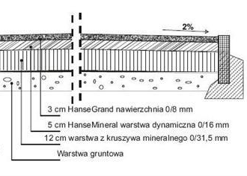

Ogrodzenie

Ogrodzenie panelowe pełne wykonane z desek kompozytowych, w jednej linii prostej, przy granicy działki 92/2 z działką 92/1 o długości min. 30m. Deski łączone ze sobą na zasadzie „pióro-wpustów” nakładane na siebie, jednocześnie deski wsuwane w specjalne miejsce w dedykowanym słupku. Słupki aluminiowe lub stalowe o przekroju min. 60x60mm montowane poprzez zabetonowanie, od góry zabezpieczone dedykowaną czapką maskującą.
Wysokość ogrodzenia minimum 180 cm. Dopuszczalne odchylenie od podanego wymiaru dotyczącego wysokości to 10 cm w obie strony. Ogrodzenie ma zapewnić odpowiednią nośność uwzględniając lokalne warunki gruntowe oraz uwarunkowania środowiskowe w tym prędkość i siłę wiatru. Gwarancja minimum 2 lata. Dostarczone elementy wyposażenia muszą posiadać odpowiednie certyfikaty, atesty lub oznaczenia informujące o dopuszczeniu do sprzedaży. Wyroby muszą spełniać wymogi norm europejskich i muszą być fabrycznie nowe. Ogrodzenie musi być bezpieczne dla dzieci, nie może mieć ostro zakończonych krawędzi, grotów itp.

Ławki

Wzdłuż alei należy zamontować poprzez stałe związanie z gruntem 3 ławki z oparciem w miejscach uzgodnionych z Zamawiającym.

wymiary:
wysokość: 85 cm
szerokość: 60 cm
długość: 190 cm

materiały:
siedzisko, oparcie: drewno iglaste lakierowane
konstrukcja: stal lakierowana
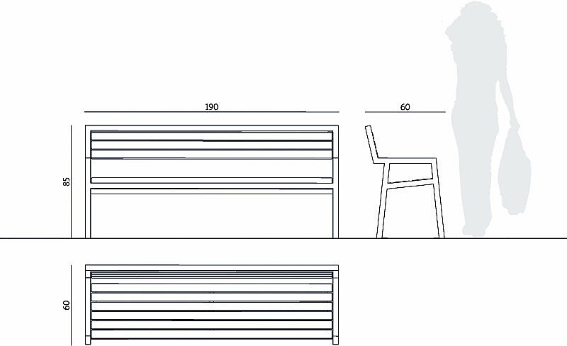

Kosz na śmieci

Wzdłuż alei należy zamontować poprzez stałe związanie z gruntem 3 kosze na śmieci w bezpośrednim sąsiedztwie ławek.

wymiary:
wysokość: 102 cm
szerokość: 45 cm
długość: 41 cm
pojemność: 70 l.

materiały:
obudowa: stal lakierowana i drewno iglaste lakierowane
pojemnik z popielniczką: stal ocynkowana

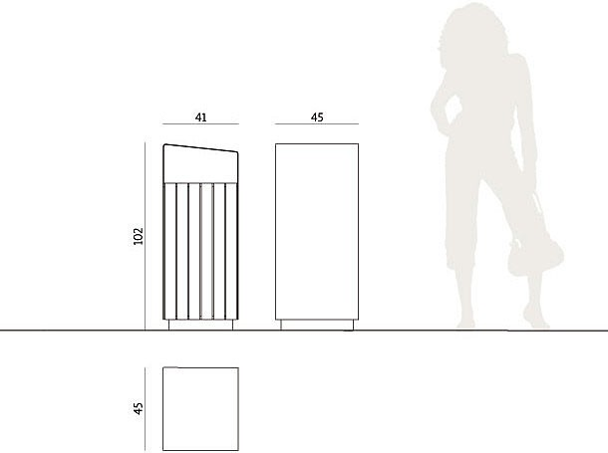

Słupki parkingowe
Słupki stalowe uniemożliwiające przejazd przez park sztuk 8, należy ustawić w miejscach ustalonych z Zamawiającym. Montaż poprzez zabetonowanie rury kotwiącej, Wysokość słupka min. 90 cm, min. średnica 7,5 cm, kolor grafitowy.

Wyżej wymieniona mała architektura ma być zachowana w stylu parkowym.

5. Ustawienie tablicy historycznej

wymiary:
wysokość: 250 cm
szerokość: 8 cm
długość: 120 cm
pow. ekspozycyjna: 100 x 100 cm

materiały:
konstrukcja, tablica: stal lakierowana
pow. ekspozycyjna: płyta MFP-L lakierowana
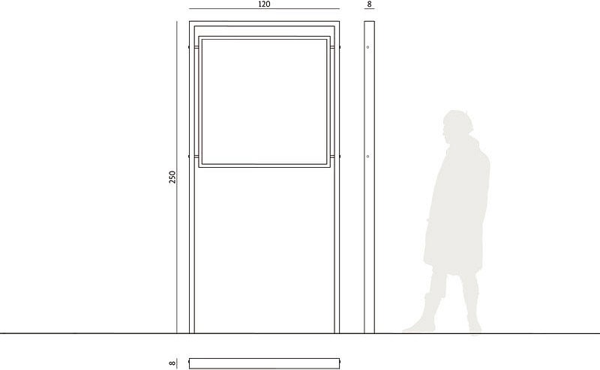
Dane do wykonania tablicy zostaną przekazane Wykonawcy przez Zamawiającego w sposób uzgodniony między Stronami po podpisaniu umowy.

6. Ustawienie tablicy informacyjnej Programu „Polski Ład”

Tablicę informacyjną o wymiarach 120x80 cm na ramie z malowanych profili stalowych należy wykonać zgodnie z Rozporządzeniem Rady Ministrów z dnia 07 maja 2021r. w sprawie określenia działań informacyjnych podejmowanych przez podmioty realizujące zadania finansowane lub dofinansowane z budżetu państwa lub z państwowych funduszy celowych (Dz.U. z 2021r., poz. 953) i ustawić na dwóch słupach w miejscu uzgodnionym z Zamawiającym. Nadruk na tablicy lub oklejenie tablicy musi być wykonane odpowiednim materiałem, w sposób trwały, odporny na warunki atmosferyczne.
Dane do wykonania tablicy zostaną przekazane Wykonawcy przez Zamawiającego w sposób uzgodniony między Stronami po podpisaniu umowy.

Wzór tablicy informacyjnej:



